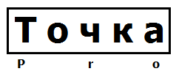 | ООО «ТочкаПРО»
Адрес: г. Вологда, ул. Возрождения, 47, кв. 247
ИНН 3525453077
Банк Вологодское Отделение № 8638 ПАО Сбербанк г. Вологда
БИК 041909644
Р/с 40702810612000008885
К/с 30101810900000000644
 | Тел. +7-911-500-68-62 Дмитрий
Перчатки резиновые
Наименование, фото | Описание | Цена
Перчатки общехозяйственные  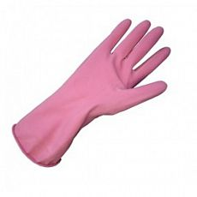 | В латексных перчатках сохраняется высокая тактильная чувствительность, в них можно выполнять работы, требующие точных манипуляций. Чтобы обеспечить наиболее комфортное ношение перчаток, а также их плотное прилегание, необходимо учитывать размер изделия. Латексные общехозяйственные перчатки изготавливаются нескольких размеров от наименьшего, который характеризуется буквой S, до наибольшего - XL. | 22.00
Перчатки общехозяйственные ворсовые "Лотос"  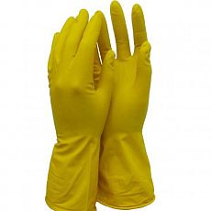 | Перчатки Лотос резиновые хозяйственные изготовлены из 100% латекса. Применяются в промышленных и хозяйственных работах. Благодаря хлорированной поверхности перчатки устойчивы к химическим соединениям. Перчатки Лотос имеют внутреннее х/б напыление, что обеспечивает защиту от раздражения кожи. Перчатки имеют рельефную поверхность ладони, обеспечивающую удобный захват скользких и неудобных деталей. | 33.00
Перчатки общехозяйственные (первый сорт)  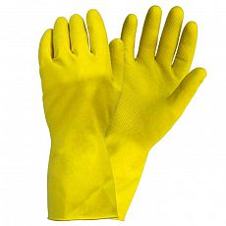 | Перчатки хозяйственные 1-ый сорт изготовлены из латекса. Поверхность внутри перчаток имеет хлопчатобумажное ворсовое напыление, что делает перчатки гипоаллергенными и дает дополнительную защиту коже рук от излишнего потоотделения.  Хозяйственные перчатки первого сорта обладают дополнительной устойчивостью к химическим реагентам. | 37.00
Перчатки виниловые (50 пар в упак.)  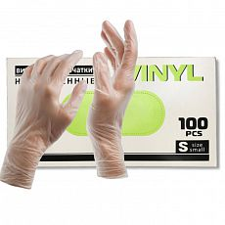 | Перчатки виниловые неопудренные универсальной формы, соответствуют Единым санитарно-эпидемиологическим и гигиеническим требованиям, подходят для контакта с пищевыми продуктами. Предназначены такие перчатки для использования на производствах, в пищевой промышленности и предприятиях общественного питания, в продовольственной торговле для соблюдения санитарно-гигиенических норм. Также могут применяться для выполнения хозяйственно-бытовых работ (при обработке и приготовлении пищи, уборке жилых помещений, при уходе за домашними животными). Преимущества таких перчаток: не вызывают аллергию, усиленные (прочные на разрыв).  Материал: винил  Цвет: прозрачный  Количество штук в упаковке: 100  Вид продукта: Перчатки  Размер: L; M; S; XL | 247.00
Перчатки латексные медицинские опудренные  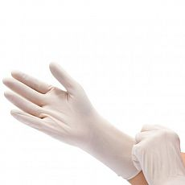 | Перчатки хирургические опудренные абсорбируемым кукурузным крахмалом USP, предназначены для проведения любых видов хирургических операций и ассистирующих работ.  Перчатки позволяет осуществлять манипуляции руками требующих сверхчувствительности при проведении процедур.  Материал: латекс  Цвет: белый  Количество штук в упаковке: 100/1000  Размер: L; M; S; XL | 320.00
Перчатки латексные Хай-Риск (25 пар в упак.)  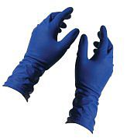 | Изготавливаются перчатки Хай-Риск из натурального латекса, с текстурированной поверхностью. Нестерильные, неопудренные. Длина перчаток 305 мм (+/-5 мм).  Перчатки обладают повышенной прочностью за счет достаточно большой толщины (0.35-0.38 мм), без потери тактильной чувствительности пальцами рук. Текстура поверхности перчаток Хай Риск обеспечивает качественный захват инструментария. | 477.00
Перчатки "Safe Care" латекс аналог Дермагрип (25 пар в уп.)  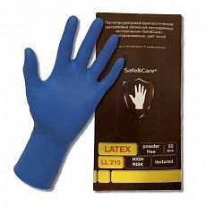 | Перчатки латексные неопудренные «Safe&Care» High Risk (аналог "DERMAGRIP") смотровые (диагностические) одноразовые нестерильные. Перчатки универсальной формы (на обе руки), с удлиненной манжетой, особо прочные, двукратного хлорирования. Изделие изготовлено из латекса натурального каучука. Для улучшенного захвата разных предметов, перчатки текстурированы. Используются в медицине, а также на химических и пищевых производствах, для уборки, дезинфекции, санации, стерилизации инструментария и т.д.  Цена за упаковку. В упаковке 25 пар (50 штук). | 820.00
Перчатки Dermagrip High Risk латекс (25 пар в уп.)  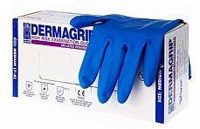 | Перчатки смотровые латексные неопудренные "DERMAGRIP" обладают повышенной прочностью. Изготовлены такие перчатки из натурального латекса и предназначены для использования в качестве средства индивидуальной защиты рук. Для улучшенного захвата разных предметов, перчатки текстурированны на пальцах.  Латексные перчатки Дермагрип Хай Риск используются в медицине, а также на химических и пищевых производствах, для уборки, дезинфекции, санации, стерилизации инструментария и т.д. Изделия однократного применения, при этом универсальные для обеих рук. | 1070.00

